绝密☆启用并使用完毕前 试卷类型A

济宁市二○一三年高中阶段学校招生考试

思想品德试题
注意事项：
1.本试卷分第Ⅰ卷和第Ⅱ卷两部分，共6页。考试用时60分钟。共60分。
2.答题前，考生务必先核对条形码上的姓名、准考证号和座号，然后用0.5毫米黑色墨水签字笔将本人的姓名、准考证号和座号填写在答题卡相应位置。
3.答第Ⅰ卷时，必须使用2B铅笔填涂答题卡上相应题目的答案标号，如需改动，必须先用橡皮擦干净，再改涂其它答案。
4.答第Ⅱ卷时，必须使用0.5毫米黑色墨水签字笔在答题卡上书写。务必在题号所指示的答题区域内作答。X Kb1 .Com
5.考试结束后，将本试卷和答题卡一并交回。

第Ｉ卷(选择题 共20分)

选择题(下列各题的四个选项中，只有一项符合题意，每小题2分，共20分)
1．2012年11月14日,中国共产党第十八次全国代表大会通过了《中国共产党章程(修正案)》，正式把 列为党的指导思想。这是党的指导思想的又一次与时俱进。
A．中国特色社会主义 B．“中国梦”
C．生态文明建设 D．科学发展观
2．下列时政关系对应正确的是
①我国“蛟龙”号载人潜水器下潜深度——6062米 ②我国领土最南端、陆地面积最小、管辖总面积最大的地级市——三沙市 ③我国第一艘航空母舰——辽宁舰
④2012年10月诺贝尔和平奖获得者——莫言 ⑤2013年度国家最高科学技术奖获得者——郑哲敏、王小谟
A.①②③ B.③④⑤ C. ②③ D. ②③⑤
3．2012年 12月8日，多哈 大会在卡塔尔首都多哈通过决议，决定自2013年起实施《京都议定书》第二承诺期。
A．气候 B.环境与发展 C．水资源保护 D.防治荒漠化
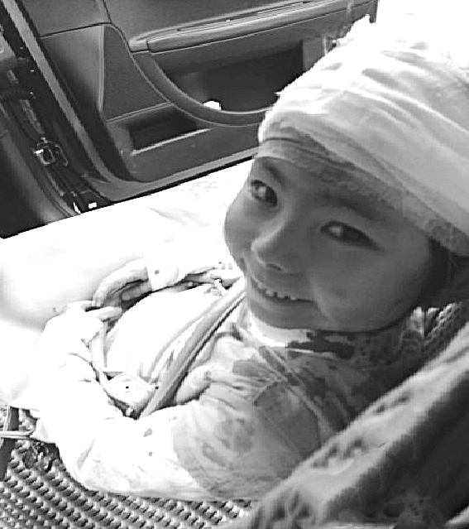
4.“这个小朋友一直在微笑，她告诉我：‘叔叔，我没事，我不哭，我很坚强的。’余震一次接一次，因为有这个小妹妹，我觉得地震没什么可怕的。这一刻，我们都是雅安人！”这个小朋友感动我们的精神品质有http: //www.xkb1 .com
①在灾难面前只尊重自己的生命 ②学会了自立，做到了自己的事情自己做 ③面对困难和灾害自我疏导，调节情绪，增强信心 ④意志坚强，笑对挫折，积极乐观的人生态度
A.①②④ B.②③ C.③④ D. ①③④
5.材料一：2013年3月25日，以“普及安全知识，确保生命安全”为主题的第18个全国中小学生安全教育日主题活动在北京启动。各地围绕这一主题开展了丰富多彩的安全教育宣传活动。
材料二：新版《机动车驾驶证申领和使用规定》：“校车载人超过核定人数20%以上的记12分、不按规定避让校车记6分”。
上述两则材料共同说明了
①我国进一步加强了对未成年人的特殊保护 ②未成年人的健康成长离不开社会保护 ③维护未成年人的合法权益需要司法保护 ④我国政府重视保护未成年人的生命健康权
A．①②④ B．①③④ C．①②③ D．①②③④
6．为了给患有先天性胆道闭锁症的女儿捐肝，28岁患有脂肪肝的罗湛勋每天至少“暴走”l0公里，一天都没间断，5个月走完1500公里，被亲切地称为“暴走爸爸”。经过“暴走”，罗湛勋的体重由78公斤减至66公斤，脂肪肝也消失了，连医生都说“没有想到”。“暴走爸爸”的事迹告诉我们新 课 标 第 一 网
①父母对子女的爱是世界上最无私、最真挚的爱 ②子女要告别依赖, 走向自立 ③坚强意志是人们战胜挫折、实现人生目标的保障 ④只有经历挫折，才能获得成功
A．①② B．①③ C.①②③ D.②③④
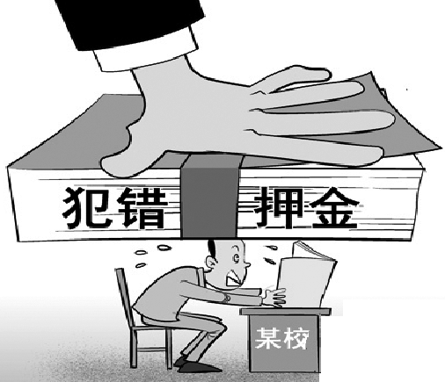
7. 面对所谓的“问题学生”，湖南邵阳市一所中学开出了“犯错押金”，要求犯错的学生交1000元的押金。针对“问题学生”征收“犯错押金”，该校的这种做法
①会伤害学生的自尊心，违反了学校保护的有关规定
②是侵犯学生合法权益的行为 ③有助于激励学生奋发进取
④是不尊重学生人格尊严的具体体现
A.①②③ B.②③④ C.①②④ D.①②③④

8．在互联网时代，网络反腐大戏一台接一台。陕西“表哥”杨达才、广州“房叔”蔡彬已被移交司法机关，重庆北碚区委书记雷政富、黑龙江省双城市人大代表孙德江又“闪亮登场”。近来不少官员纷纷在微博上“触礁”，频频出事，微博从单纯的个性社交工具升级成了舆论监督的新平台。微博反腐
①能对腐败分子造成威慑，从根本上消除腐败 ②说明反腐倡廉、依法治国离不开广大人民群众的支持和参与 ③说明广大人民群众可以直接管理国家大事 ④是一种新型的反腐手段
A. ①②③ B.②④ C. ②③④ D.①②③④
9．2013年的全国“两会”释放出清晰的改革信号——政府工作报告继党的十八大报告之后，再次提出以更大的政治勇气和智慧，深入推进改革开放。3月5日，习近平总书记参加上海团审议时强调，改革要勇于冲破思想观念的障碍和利益固化的藩篱，敢于啃硬骨头，敢于涉险滩。3月17日，国务院总理李克强在会见中外记者时谈到，改革喊破嗓子不如甩开膀子……之所以要强调坚持改革，是因为
A．改革是我国当前一切工作的中心
B．改革是解决当前所有问题的关键
C．我国社会主义各项制度尚不完善X Kb1 .Com
D．改革是我国社会发展的直接动力
10.2012中国（曲阜）国际孔子文化节于2012年9月27日晚在山东曲阜开幕，以纪念孔子诞辰2563周年。这届国际孔子文化节以“文化圣地，共有家园”为主题，突出文化性，体现开放性，彰显国际性。开幕式揭晓了第七届联合国教科文组织“孔子教育奖”。举办中国(曲阜)国际孔子文化节有利于
①我国经济、政治、文化、社会和生态文明“五位一体”建设 ②充分挖掘中华民族的优秀文化遗产 ③汲取世界上其他民族的优秀文化营养 ④将儒家文化打造成世界上最优秀的文化
A．①②③ B．①②④ C．②③④ D．①③④

第Ⅱ卷(非选择题 共40分)

1.有两只刚出生不久的小狮子，被猎人带回家精心喂养。小狮子慢慢长大了，无忧无虑，有吃有喝，安闲快活。当然，猎人给它们设计的笼子也温暖而舒适。没想到，一次意外，一只小狮子从笼子里跑了出去。后来，猎人外出再没有回来，笼子里的小狮子被活活饿死了。那只当年跑出去的小狮子，独自在野外。饿了，自己找食吃；渴了，自己找水喝；受了伤，会用舌头舔伤口；遇到敌人，知道怎样保护自己。它顺利地活了下来。 X|k | B| 1 . c|O | m
两只小狮子为什么会有不同的命运？(6分)

2．2013年4月20日8时2分，四川雅安市芦山县发生7．0级地震。灾难就是动员令，灾情就是集结号。从中央到地方，从政府到民间，无数人迅速投入到抢险救援的战斗之中。
【温暖】地震发生后，中共中央总书记习近平立即作出重要指示：要求把抢救生命作为首要任务，千方百计救援受灾群众；国务院总理李克强第一时间来到芦山地震重灾区察看灾情，指导抗震救灾。他强调，现在第一位的任务是救人，一刻不能停，要把废墟的边边角角都搜遍。
- 党和政府把抢救生命作为抗震救灾的首要任务表明了什么? (3分)

【感动】在这场抗震救灾战斗中，涌现了许多“最美人物”：曾在汶川地震中失去双腿的舞蹈老师廖智，怀着感恩的心，奔赴芦山地震灾区当起了志愿者，戴着假肢送粮、送衣、送发电机、搭帐篷；贵州籍志愿者汪策在向芦山地震灾区运送救灾物资的途中被坠石砸中，经抢救无效不幸去世……
(2)上述志愿者向我们传递了哪些“正能量”?(3分)

3.假如你遇到下列情境，请运用所学知识写出解决问题的正确做法或理由。（8分）
情景 | 正确做法 | 理由
今年“3.15”晚会上，苹果公司“霸王条款”被曝光。小明购买的新苹果手机频繁死机，经检验属质量问题，他与经销商协商未获得赔偿。 | (1)  ▲ | 消费者依法享有知悉真实情况权、公平交易权、依法求偿权。
自日本2012年9月宣布“购岛”闹剧之日起，国内一些人士通过砸日车、烧日货等形式抗议日本的这一“购岛”行为。 | (2)  ▲ | 公民行使权利不得超越法律许可的范围，不得损害国家的、社会的、集体的利益和其他公民的合法权益。
黄某年仅15岁，在一次上网收集学习资料的过程中，无意进入一家不健康网站，从此便深陷其中。 | 正确选择网上信息，自觉抵制不健康信息的影响。 | (3)  新-课 -标- 第- 一-网  ▲
在2013年济宁市人代会召开前夕，市人大代表到你校调查校园周边环境治理的情况。 | 积极向人大代表反映真实情况,认真向人大代表提出合理化建议。 | (4)  ▲

4.“现在，大家都在讨论中国梦，我以为，实现中华民族伟大复兴，就是中华民族近代以来最伟大的梦想。我坚信，到中国共产党成立l00年时全面建成小康社会的目标一定能实现；到新中国成立l00年时建成富强民主文明和谐的社会主义现代化国家的目标一定能实现；中华民族伟大复兴的梦想一定能实现。”
----习近平
“梦想”学习小组准备以“追寻中国梦，实现中国梦”为主题开展探究活动。大家认真学习了党的十八大报告，摘取了一些片段进行学习。
摘选一：以经济建设为中心是兴国之要，发展仍是解决我国所有问题的关键。只有推动经济持续健康发展，才能筑牢国家繁荣富强、人民幸福安康、社会和谐稳定的物质基础。必须坚持发展是硬道理的战略思想，决不能有丝毫动摇。
摘选二：更加注重健全民主制度，丰富民主形式，保证人民依法实行民主选举、民主决策、民主管理、民主监督；更加注重发挥法治在国家治理和社会管理中的重要作用，保证人民依法享有广泛权利和自由。X|k | B| 1 . c|O | m
摘选三：必须推动社会主义文化大发展大繁荣，兴起社会主义文化建设新高潮，提高国家文化软实力，发挥文化引领风尚、教育人民、服务社会、推动发展的作用。
摘选四：必须以保障和改善民生为重点，在学有所教、劳有所得、病有所医、老有所养、住有所居上持续取得新进展，努力让人民过上更好生活。
(1)做到上面摘选内容的要求，对实现社会主义现代化国家的目标分别有什么意义？(4分)

“中国梦是民族的梦，也是每个中国人的梦……生活在我们伟大祖国和伟大时代的中国人民，共同享有人生出彩的机会，共同享有梦想成真的机会，共同享有同祖国和时代一起成长与进步的机会。有梦想，有机会，有奋斗，一切美好的东西都能够创造出来。”
----习近平
(2)从受教育的角度看，要享有人生出彩的机会，对中学生来讲，我们能做些什么？为什么？(4分)

5.材料一：2013年2月27日上午,济宁市委、市政府召开“五城同创”动员大会, 对全力争创全国文明城市、全国绿化模范城市、全国双拥模范城市、国家卫生城市和国家环境保护模范城市工作进行动员和部署，吹响了“五城同创”的集结号。会议提出，大力营造宜业、宜居、宜游的社会环境、人文环境、生态环境,全面增强城市的综合竞争力和美誉度,把济宁建成经济繁荣、社会文明、环境优美、生态良好的区域中心城市。
(1)我市在“五城同创”活动中，为什么要把加快“生态济宁”建设放在突出地位？(4分)
w W w . X k b 1.c O m
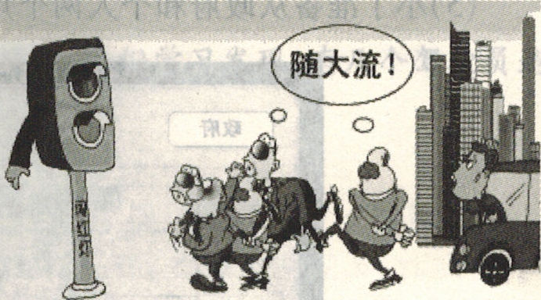
材料二：“中国式过马路”是网友对部分中国人集体闯红灯现象的一种调侃。右侧漫画中的镜头在济宁街头也不鲜见。
(2)“文明城市”需要“文明的人”。某校九年级(1)班打算向全校中学生发出倡议，倡议同学们做“文明的人”，为创建“全国文明城市”做贡献。请你将倡议的主要内容要点写出来。(4分)

(3)请结合你所在社区(乡村或学校)的实际情况，说说你能为创建文明社区(乡村或学校)做些什么？(4分，至少写出2点做法)
绝密☆启用并使用完毕前 试卷类型A

济宁市二○一三年高中阶段学校招生考试

思想品德试题参考答案及评分标准

第Ｉ卷（选择题 共20分）

选择题(每小题2分, 共20分) X k B 1 . c o m
1.D 2．C 3.A 4.C 5.A 6.B 7.C 8.B 9.D 10.A

第Ⅱ卷（非选择题 共40分）

1. ①能否培养自立的人生态度和能力决定着不同的命运。(2分)②饿死的小狮子自立能力比较差，依赖性强，丧失了独立生存的能力；活着的小狮子能够自主做出决定，克服了依赖性，自觉地锻炼自己，从而走向自立，提升了自己的生存能力。(4分)
2．(1)①人最宝贵的是生命，生命是人们享受一切权利的基础，是创造有意义人生的前提，生命的价值高于一切。②党和政府坚持以人为本、立党为公、执政为民。③党和政府对人民生命高度重视和负责，关爱和尊重生命，保护了人民的生命健康权。(3分)
(2)热心公益，服务社会，奉献社会；积极承担责任；关爱他人，尊重他人生命；懂得感恩等。(答出其中的3点即可得3分)
3.（每个2分，共8分）
(1)请求消费者协会调解；向有关行政部门申诉；根据与经营者达成的仲裁协议，提请仲裁机构仲裁；向人民法院提起诉讼。
(2)遵纪守法；理性爱国。
(3)青少年要提高辨别是非能力和自我保护能力，自觉抵制不良诱惑。
(4)公民依法享有批评、建议权（监督权），行使批评、建议权有利于促进国家机关提高决策水平和办事效率。X|k | B| 1 . c|O | m
4.(1)①摘选一体现了以经济建设为中心，大力发展社会生产力，做到这些有利于实现社会主义现代化国家的目标中的“富强”；②摘选二体现了坚持人民当家作主，坚持依法治国，做到这些有利于实现社会主义现代化国家的目标中的“民主”；③摘选三体现了加强社会主义精神文明建设，发展社会主义先进文化，做到这些有利于实现社会主义现代化国家的目标中的“文明”；④摘选四体现了关注民生，维护公平，构建社会主义和谐社会，做到这些有利于实现社会主义现代化国家的目标中的“和谐”。(4分)
(2)做法：①要坚持使自己接受法律规定年限的教育。②努为学习科学文化知识，努力使自己在德、智、体等方面全面发展。③争取接受更高程度的教育。(2分)
原因：①受教育能改变我们的生活和命运，是每个人自身生存和发展的需求，是我国公民的一项基本权利。②教育不仅能改变个人的命运，而且决定着国家的未来，从国家发展对公民的基本要求来说，受教育又是我国公民的一项基本义务。(2分)
5.(1)①加快“生态济宁”建设是贯彻落实科学发展观、实施可持续发展、全面建成小康社会和构建社会主义和谐社会的必然要求。②加快“生态济宁”建设有利于提高人们的节约资源意识、保护环境意识；有利于促进人与自然和谐相处；有利于实现人口、资源、环境与经济发展相协调；有利于建设资源节约型和环境友好型社会；有利于走生产发展、生活富裕、生态良好的文明发展之路。（4分）
(2)①增强生命意识、安全意识，提高自我保护的意识和能力；②增强规则意识、责任意识和法制观念，文明出行，自觉遵守交通法规；③培养自立品质，避免盲目从众；④自觉同一切不文明的行为作斗争。(4分) 新-课 -标- 第- 一-网
(3)示例：(4分，至少写出2点做法)
①积极参加社区(乡村或学校)组织开展的创建活动(公益活动)；
②爱护社区(乡村或学校)花草树木，绿化美化社区(乡村或学校)环境；
③讲究清洁卫生，不乱扔果皮纸屑；
④讲究文明礼貌，树立良好风气。X k B 1 . c o m
评分说明：对于第Ⅱ卷的答案，在层次上、文字上不要求与本答案要点完全一致，只要其基本意思与答案要点一致即可给该要点的分。但意思不明确、答案不完整的应酌情扣分。

